**Министерство науки и высшего образования российской федерации**

**ФГАОУ ВО «Пермский государственный национальный исследовательский университет»**

Физический факультет

Технологии .NET Framework

Лабораторная работа №6 на тему

**«****Многомодульные программы»**

Выполнил:

студент 2 курса физического факультета

группа ПМИ-2-2021

направление «01.03.02 Прикладная математика и информатика»

профиль «Инженерия программного обеспечения»

Макарова Полина Фёдоровна

Пермь, 2023 г.

1. Цель работы

• научиться проектировать консольные приложения на основе нескольких сборок

• научиться управлять несколькими разрабатываемыми проектами в одном решении

• научиться организовывать взаимодействие нескольких модулей приложения.

**2. Декомпозиция задачи**

1. Объекты и явления предметной области:

1. Комплексное число (вид «a + bi»);
2. Калькулятор, вычитывающий сложение, умножение, модуль комплексного числа и выводящий соответствующие ответы;
3. Ввод комплексного числа.

2. Физическая декомпозиция:

* 1-ый модуль в виде файла *.exe для запуска приложения;
* 2-ой модуль в виде файла *.dll, содержащий описание комплексного числа;
* 3-ий модуль в виде файла *.dll, содержащий «калькулятор».

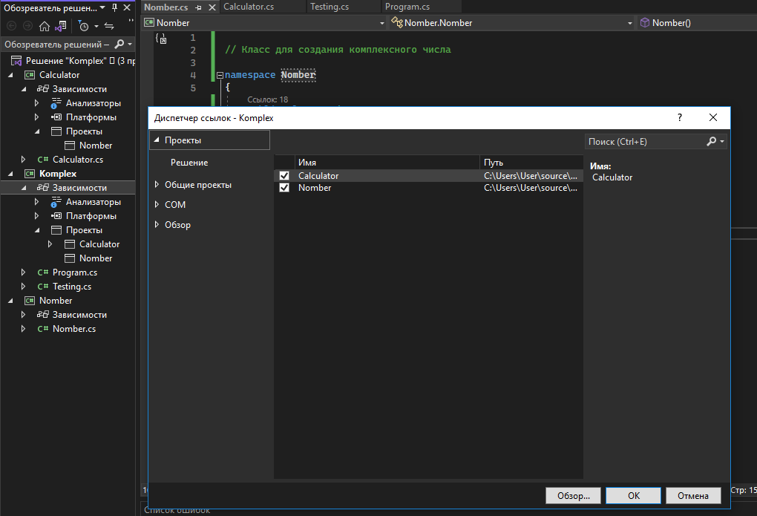

Рисунок - Ссылки на данные проекта 1

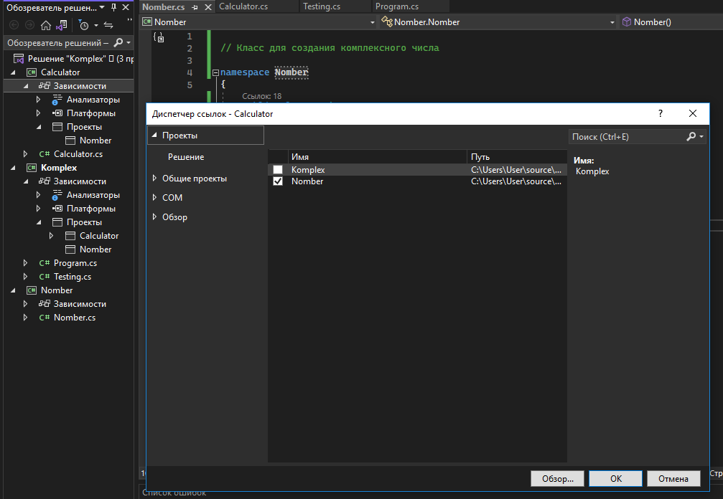

Рисунок - Ссылки на данные проекта 2

1. Листинг программы

|  |
| --- |
| Листинг программы Nomber |
| // Класс для создания комплексного числа  namespace Nomber  {  public class Nomber  {  // Комплексное число имеет вид: a + b*i, где a,b - числа, i - мнимая единица  public double a;  public double b;  public Nomber()  {  this.a = 0;  this.b = 0;  }  public Nomber(double a, double b)  {  this.a = a;  this.b = b;  }  public void Show()  {  Console.WriteLine("{0} + {1}i", a, b);  }  }  } |

|  |
| --- |
| Листинг программы Calculator |
| // Класс для подсчёта необходимых операций:  // сложение, умножение, вычисление модуля комп.числа  namespace Calculator  {  public static class Calculator  {  // Операция сложения  public static Nomber.Nomber Addition(Nomber.Nomber One, Nomber.Nomber Two)  {  Nomber.Nomber OneTwo = new Nomber.Nomber();  OneTwo.a = One.a + Two.a;  OneTwo.b = One.b + Two.b;  return OneTwo;  }  // Операция умножения  public static Nomber.Nomber Multiplication(Nomber.Nomber One, Nomber.Nomber Two)  {  Nomber.Nomber OneTwo = new Nomber.Nomber();  OneTwo.a = (One.a * Two.a) - (One.b * Two.b);  OneTwo.b = (One.a * Two.b) + (One.b * Two.a);  return OneTwo;  }  // Операция вычисления модуля комп.числа  public static double Module(Nomber.Nomber One)  {  return Math.Sqrt(One.a*One.a + One.b*One.b);  }  }  } |

|  |
| --- |
| Листинг программы Testing |
| // Класс для взаимодействия с пользователем  namespace Komplex  {  public static class Testing  {  public static void Test()  {  Console.Write(" Введите два комплексных числа вида (a + bi)\n" +  " вводится числа a и b через пробел\n");  Console.Write("\n Первое комплексное число: \n ");  string[] str = Console.ReadLine().Split(' ');  Nomber.Nomber A = new Nomber.Nomber(Convert.ToInt32(str[0]), Convert.ToInt32(str[1]));  Console.Write(" Второе комплексное число: \n ");  str = Console.ReadLine().Split(' ');  Nomber.Nomber B = new Nomber.Nomber(Convert.ToInt32(str[0]), Convert.ToInt32(str[1]));  Console.Write("\n Результат сложения двух комплексных чисел\n ");  Nomber.Nomber C = Calculator.Calculator.Addition (A, B);  C.Show();  Console.Write("\n Результат умножения двух комплексных чисел\n ");  C = Calculator.Calculator.Multiplication (A, B);  C.Show();  Console.Write("\n Результат вычисления модуля комплексных чисел\n ");  double D1 = Calculator.Calculator.Module(A);  Console.WriteLine(" Модуль первого комп.числа = {0}", Math.Round(D1, 2));  double D2 = Calculator.Calculator.Module(B);  Console.WriteLine(" Модуль второго комп.числа = {0}", Math.Round(D2, 2));  }  }  } |

|  |
| --- |
| Листинг программы Program |
| /* Макарова Полина ПМИ-2  * Вариант 10  * Лабораторная работа 6  */  /* Спроектируйте многомодульное приложение (3 модуля), реализующее  * поставленную задачу. Перед выполнением приложения необходимо выполнить  * декомпозицию задачи и выявить основные объекты предметной области.  *  * Вариант 10 >  * Реализуйте программу для выполнения операций над комплексными числами:  * сложение, умножение, вычисление модуля комп.числа. Исходные комп.числа  * пользователь вводит с клавиатуры.  */  using System;  using System.Collections.Generic;  using System.Linq;  using System.Text;  using System.Threading.Tasks;  namespace Komplex  {  class Program  {  static void Main(string[] args)  {  Console.SetWindowSize(50, 35);  Console.BackgroundColor = ConsoleColor.White;  Console.Clear();  Console.ForegroundColor = ConsoleColor.Black;  Testing.Test();  }  }  } |

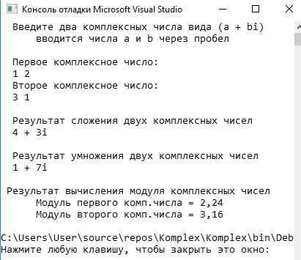

Рисунок - Результат выполнения программы 1

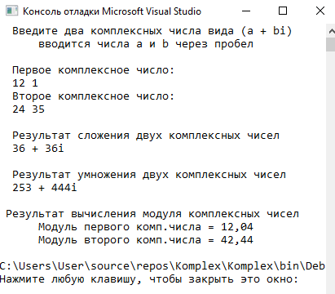

Рисунок - Результат выполнения программы 2

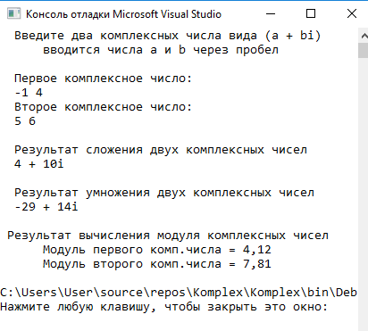

Рисунок - Результат выполнения программы 3

1. Ответы на вопросы
2. ***Что такое сборка?***

Сборка - это модуль, в котором хранится компилированный управляемый код.

1. ***Как определить проект по умолчанию в многомодульном решении?***

В проекте решение будет помечено полужирным шрифтом. Это означает, что при вызове команды Run будет запущен именно этот проект.

1. ***Какой проект начнет выполняться первым если несколько из них в одном решении содержат функцию Main?***

Тот, который обведен полужирным шрифтом в обозревателе решений. Так же его название будет находиться около кнопки запуска проекта.

1. ***Что необходимо сделать для того, чтобы появилась возможность использовать классы, определенные в другом проекте?***

Добавить ссылку на проект.